Atoo-Sync GesCom – EBP – WooCommerce | Export Client

Nativement l'identifiant unique d'un compte WooCommerce est l'adresse email. Atoo-Sync GesCom se base donc sur ce champ pour créer ou mettre à jour le client sur la boutique.
Il est possible d'exporter vers la boutique les contacts associés à une fiche client avec l'option suivante :
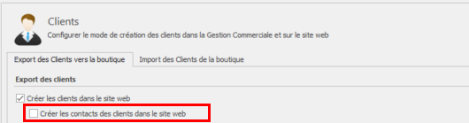
Si le module Atoo-Sync B2B Options est activé sur la boutique, lors de l'export des clients et des contacts. Atoo-Sync enregistre le code ERP (Code tier de la Gestion Commerciale) sur le client WooCommerce
Si code ERP est renseigné sur le client dans WooCommerce, lors de l'import des commandes, ces commandes seront automatiquement rattachées au code tier de la Gestion Commerciale. Cela permet d'avoir plusieurs comptes (avec des adresses email différentes) rattaché au même client.
Voici un exemple de fiche client EBP avec 1 contact de facturation et 1 contact web rattaché :
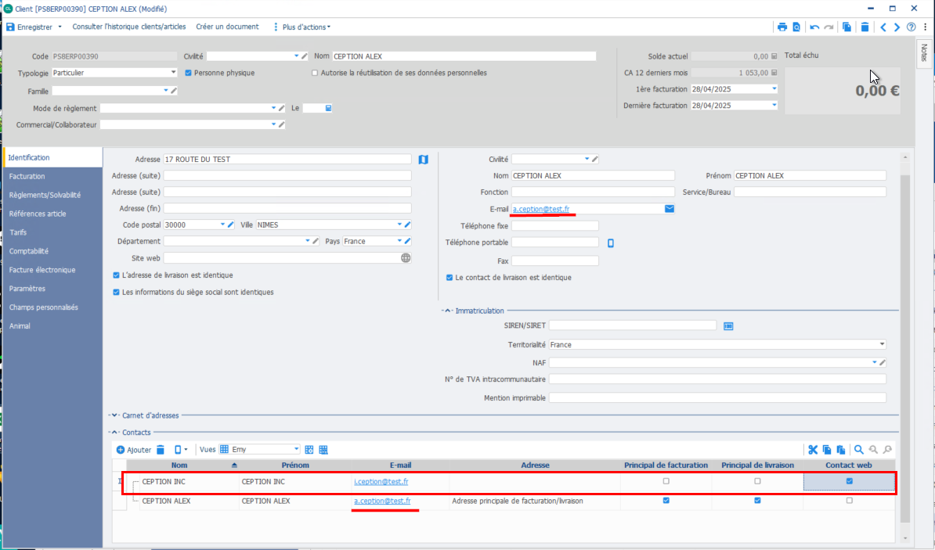
Ce qui permet d'avoir deux comptes client WooCommerce rattaché au même code ERP
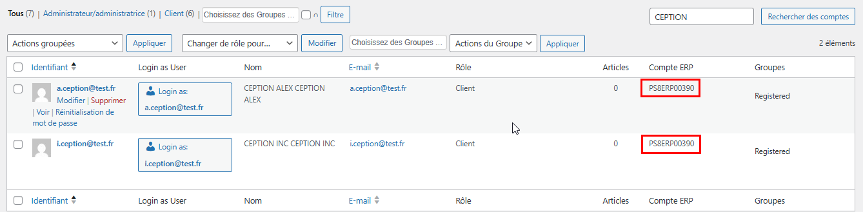
Ceci est le fonction natif de l'application Atoo-Sync GesCom.
Si vous souhaitez un comportement différent, un développement spécifique peut être envisagé (soumis à devis).

